暨南大学本科实验报告专用纸
课程名称 高级语言程序设计实验 成绩评定
实验项目名称 指导教师 张鑫源
实验项目编号 实验项目类型 编程 实验地点 家
学生姓名 李星露 学号 2019054618
学院 智能科学与工程学院 系 专业 信息安全
实验时间 2020年4月6日上午～ 月 日 午 温度 ℃湿度
- 实验目的
学习编程,灵活运用本周学习的知识。
- 实验内容和要求
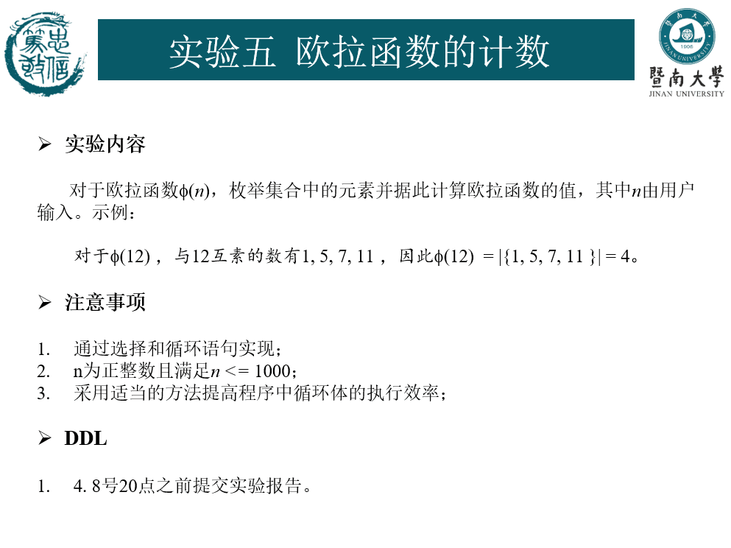
- 主要仪器设备
仪器：计算机
实验环境：vs2019
- 源程序
#include<stdio.h>
int eular(int n)
{
int number = 1, i;
for (i = 2; i * i <= n; i++)
{
if(n%i==0)
{
n /= i;
number *= (i - 1);
while (n % i == 0)
{
n /= i;
number *= i;
}
}
}
if (n > 1)
{
number *= (n - 1);
}
return number;
}
int main()
{
int n, m;
printf("请输入数字:");
scanf_s("%d", &n);
m = eular(n);
printf("计算得：");
printf("%d\n", m);
}
- 实验步骤与调试
先定义欧拉函数的计算方式，再一步步进行调试运行。
- 实验结果与分析
输入相关信息，得到所需结果，符合预期。
暨南大学本科实验报告专用纸(附页)

